070032

J’ons été aux noces
(chanson de noces)
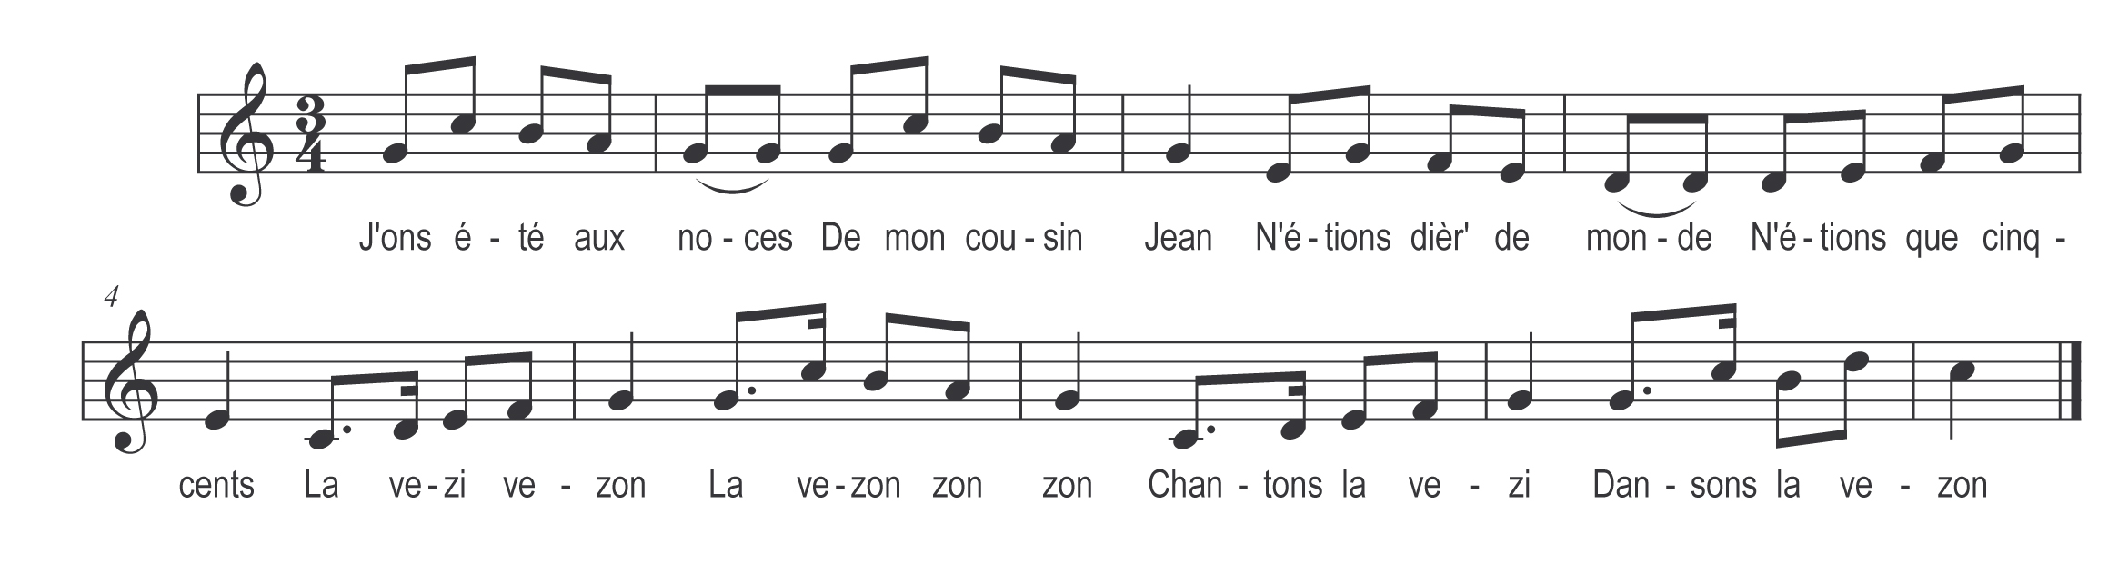

J’ons été aux noces
De mon cousin Jean
N’étions dièr’ de monde
N’étions que cinq cents

La vezi, vezon
La vezon,zon,zon
Chantons la vezi
Dansons la vezon

N’étions dièr’ de monde
N’étions que cinq cents
N’avions poué grand’ chouse
A mettr’ sous la dent

Refrain

Deux ou trois sardines
Cinq ou six harengs

De l’eâo d’la piquette
Tchiétait la boësson

Aux desserts do c’rises
Et do vers dedans

Peur qu’on m’y reprenne
Faudra bé do temps

